**INDICAÇÃO Nº / 2023**

Indica conserto e manutenção dos brinquedos localizados na Rua Expedito Vieira Damasceno na Praça do Paraíso I.

**EXCELENTÍSSIMO SENHOR PRESIDENTE DA CÂMARA MUNICIPAL DE SUMARÉ,**

Nos termos dos artigos 203 a 205 do Regimento Interno desta Casa de Leis, indico ao Excelentíssimo Senhor Prefeito para que sejam adotadas as medidas necessárias para o conserto e manutenção dos brinquedos localizados na Rua Expedito Vieira Damasceno, na Praça do Paraíso I ao lado da quadra de Esporte.

A Praça do Paraíso I é um espaço de convívio e entretenimento fundamental para os moradores de nossa comunidade. Seu funcionamento adequado é de vital importância, não apenas para a segurança das crianças que a frequentam, mas também para proporcionar a todos, independentemente da idade, momentos de diversão e lazer.

Sala das sessões, 24 de outubro de 2023.

**SEBASTIÃO ALVES CORREA**

TIÃO CORREA – Vereador/PSDB

**ANEXO**

**Figura 1.** Necessidade de conserto e manutenção em brinquedos localizados na Rua Expedito Vieira Damasceno, na Praça do Paraíso I.

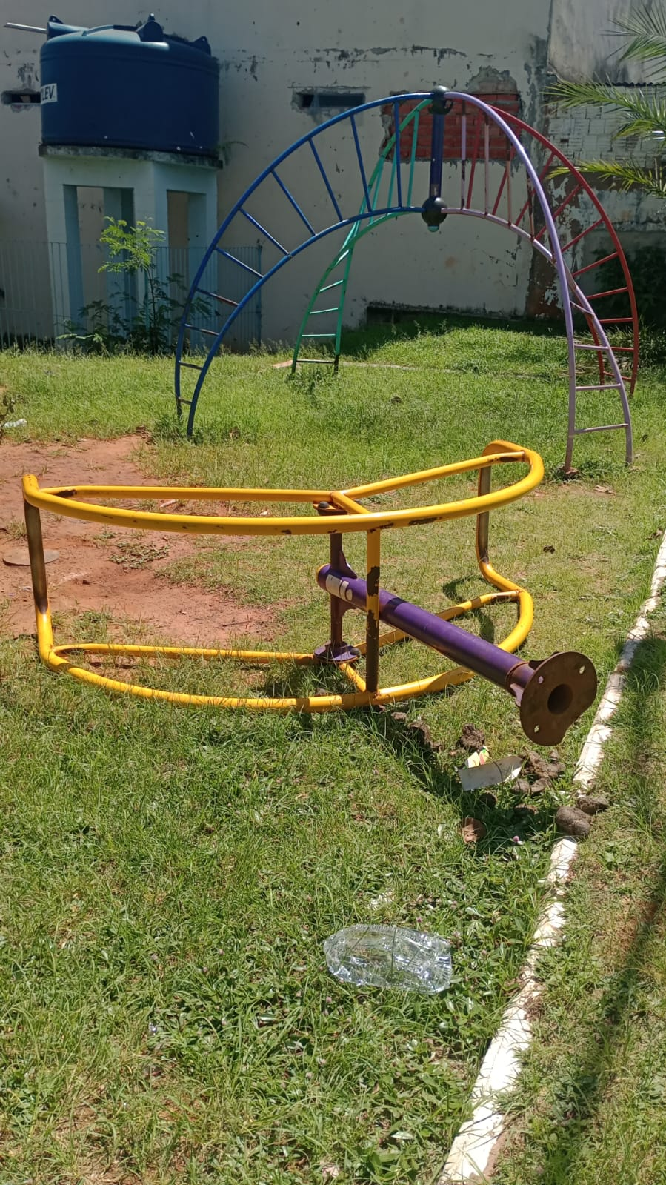

**FONTE:** Equipe do Vereador Tião Correa.